Crumble aux pommes

5 à 6 pommes
125gr de beurre mou
150gr de farine
125 gr de sucre

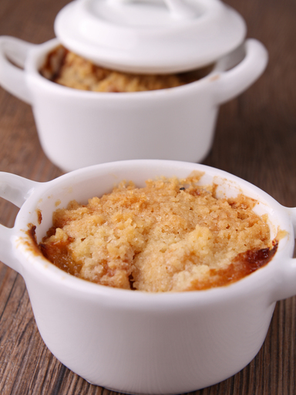

- Préchauffer le four à 180C°
- Eplucher les pommes et les couper en quartier
- Les répartir dans une plat beurré
- Préparer la pâte en mélangeant la farine, le sucre et le beurre ramolli
- Parsemer la pâte sur les pommes
- Enfourner pendant 30 min

